**BÀI THỰC HÀNH 1**

**MONGODB – CRUD Operation**

Bài 2:

Lưu ý: các bài tập dưới đây không sử dụng giao diện để thêm trực tiếp dữ liệu, hãy dùng công cụ MONGOSH có trong MongoDB Compass hoặc Mongo Shell để thực hiện việc này.

2.1 Tạo cơ sở dữ liệu có tên MSSV-IE213 trên cluster của bạn (trong đó MSSV là mã số sinh viên của bạn).

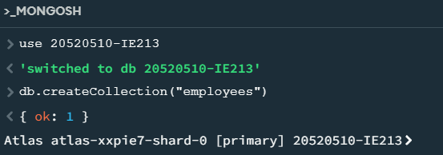

2.2 Thêm các document sau đây vào collection có tên là employees trong db vừa được tạo ở trên:

{"id":1,"name":{"first":"John","last":"Doe"},"age":48}

{"id":2,"name":{"first":"Jane","last":"Doe"},"age":16}

{"id":3,"name":{"first":"Alice","last":"A"},"age":32}

{"id":4,"name":{"first":"Bob","last":"B"},"age":64}

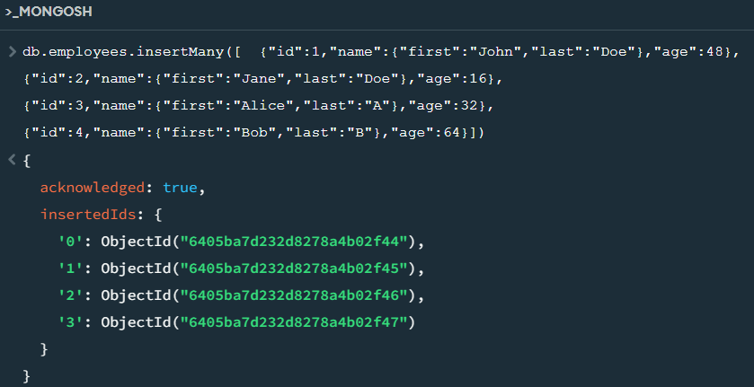

2.3 Hãy biến trường id trong các document trên trở thành duy nhất. Có nghĩa là không thể thêm một document mới với giá trị id đã tồn tại.

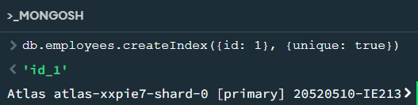

2.4 Hãy viết lệnh để tìm document có firstname là John và lastname là Doe.

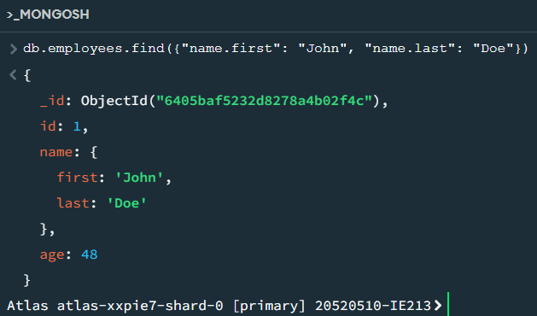

2.5 Hãy viết lệnh để tìm những người có tuổi trên 30 và dưới 60.

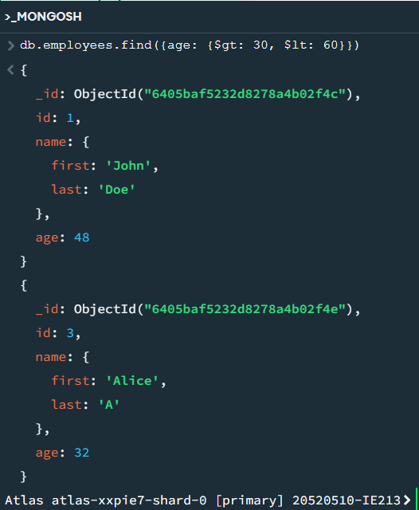

2.6 Thêm các document sau đây vào collection:

{"id":5,"name":{"first":"Rooney", "middle":"K", "last":"A"},"age":30}

{"id":6,"name":{"first":"Ronaldo", "middle":"T", "last":"B"},"age":60}

Sau đó viết lệnh để tìm tất cả các document có middle name.

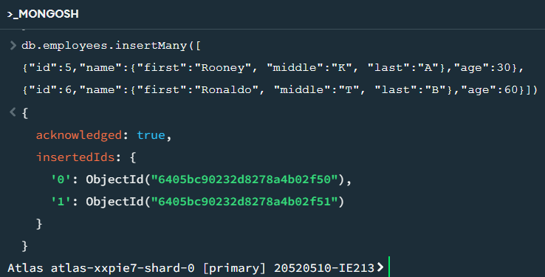

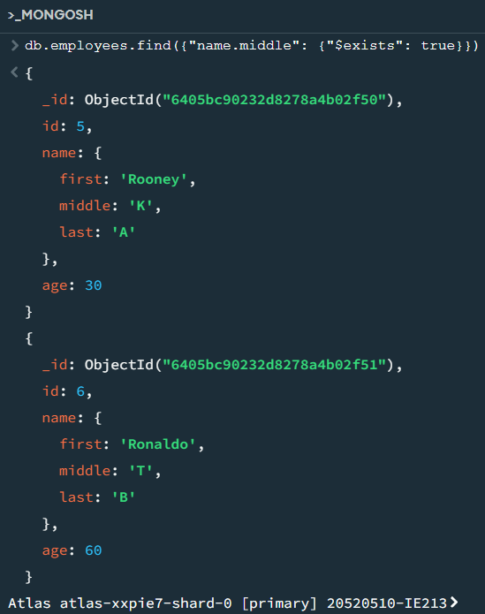

2.7 Cho rằng là những document nào đang có middle name là không đúng, hãy xoá middle

name ra khỏi các document đó.

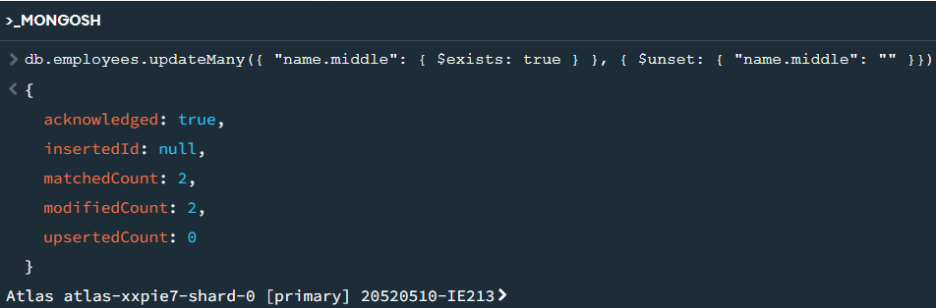

2.8 Hãy thêm trường dữ liệu organization: "UIT" vào tất cả các document trong employees

collection.

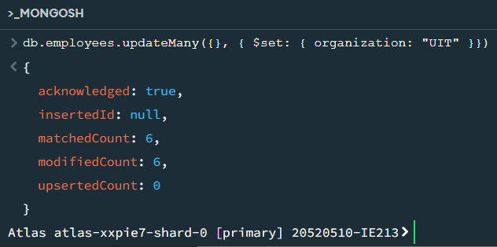

2.9 Hãy điều chỉnh organization của nhân viên có id là 5 và 6 thành "USSH".

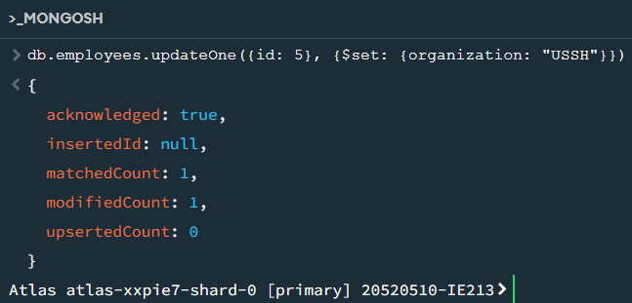

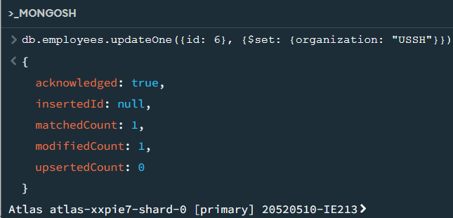

2.10 Hãy viết lệnh để tính tổng tuổi và tuổi trung bình của nhân viên thuộc 2 organization là UIT và USSH.

Tổng tuổi:

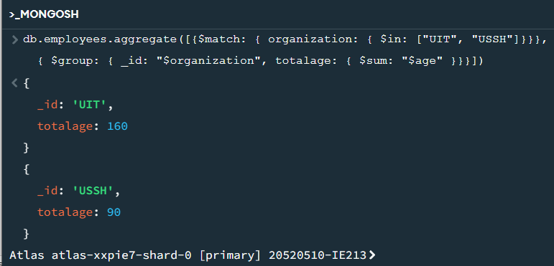

Tuổi trung bình:

